Қазақстан Республикасы
Қаржы министрінің
2015 жылғы 4 маусымдағы
№ 348 бұйрығына
2-қосымша

"Жеке практикамен айналысатын тұлғаны тіркеу есебі" мемлекеттік көрсетілетін қызмет регламенті

1. Жалпы ережелер
1. "Жеке практикамен айналысатын тұлғаны тіркеу есебі" мемлекеттік көрсетілетін қызметті (бұдан әрі – мемлекеттік көрсетілетін қызмет) "Қазақстан Республикасының мемлекеттік кірістер органдары көрсететін мемлекеттік көрсетілетін қызметтер стандарттарын бекіту туралы" Қазақстан Республикасы Қаржы министрінің 2015 жылғы 27 сәуірдегі № 284 бұйрығымен бекітілген "Жеке практикамен айналысатын тұлғаны тіркеу есебі" Мемлекеттік көрсетілетін қызмет стандарты (бұдан әрі – Стандарт) негізінде (Нормативтік құқықтық актілердің мемлекеттік тізілімінде № 11273 тіркелген) Қазақстан Республикасының Қаржы министрлігі Мемлекеттік кірістер комитетінің аудандар, қалалар және қалалардағы аудандар бойынша, арнайы экономикалық аймақтардың аумақтарындағы аумақтық органдары (бұдан әрі – көрсетілетін қызметті беруші) көрсетеді.
Құжатарды қабылдау және мемлекеттік қызмет көрсету нәтижесін беру:
1) қызмет көрсету орталығы (бұдан әрі – ҚКО);
2) "Азаматтарға арналған Үкімет" мемлекеттік корпорациясы коммерциялық емес акционерлік қоғамы (бұдан әрі – Мемлекеттік корпорация);
3) "электрондық үкімет" веб-порталы: www.egov.kz (бұдан әрі – портал) арқылы жүзеге асырылады.
2. Мемлекеттік қызмет көрсету нысаны: электронды (ішінара автоматтандырылған) және (немесе) қағаз түрінде.
3. Мемлекеттік қызметті көрсету нәтижесі:
1) жеке практикамен айналысатын тұлға ретінде тіркеу есебіне қою және оларды тіркеу деректеріне өзгерту;
2) жеке практикамен айналысатын тұлғаны тіркеу есебінен шығару және жеке практикамен айналысатын тұлғаны тіркеу есебінен шығару туралы ақпаратты уәкілетті органның www.kgd.gov.kz интернет-ресурсына орналастыру, жеке практикамен айналысатын адамды тіркеу есебінен кезінде тіркеу есебінен;
3) стандарттың 10-тармағында көрсетілген жағдайлар мен негіздемелер бойынша мемлекеттік қызмет көрсетуден бас тарту туралы уәжделген жауап.
Мемлекеттік қызметті көрсету нәтижесін беру нысаны: электронды және (немесе) қағаз түрінде.
2. Мемлекеттік қызмет көрсету үдерісінде көрсетілетін қызметті берушінің құрылымдық бөлімшелерінің (қызметкерлерінің) іс-қимыл тәртібі

4. Мемлекеттік қызмет көрсету бойынша рәсімдерді (іс-қимылдарды) бастау үшін көрсетілетін қызметті алушының салықтық өтінішті, сондай-ақ Стандарттың 9-тармағында көрсетілген құжаттарды ұсынуы негіздеме болып табылады.
5. Мемлекеттік қызметті көрсету үдерісіндегі рәсімдер (іс-қимылдар):
1) құжаттарды қабылдау – 20 (жиырма) минут:
көрсетілетін қызметті алушының қатысуымен құжаттарды қабылдауға жауапты қызметкер:
жеке басын куәландыратын құжатпен салықтық өтініште көрсетілген деректерді салыстырып тексереді – 2 (екі) минут;
ұсынылған құжаттардың және қосымшалардың толықтығын тексереді – 3 (үш) минут;
салық төлеушінің салықтық өтініштегі көрсетілген деректерін "Біріктірілген салықтық ақпараттық жүйе" ақпараттық жүйесіндегі (бұдан әрі – БСАЖ АЖ) тіркеу деректеріндегі бар мәліметтермен салыстырып тексереді – 5 (бес) минут;
салықтық өтінішті БСАЖ АЖ-де тіркейді – 5 (бес) минут;
салықтық өтініштің екінші данасында БСАЖ АЖ-де берілген құжаттың кіріс нөмірі, тегі, аты-жөні көрсетіледі және оған қолын қояды – 3 (үш) минут;
көрсетілетін қызметті алушыға осы мемлекеттік көрсетілетін қызмет регламентіне 1-қосымшаға сәйкес салықтық өтінішті алғаны туралы талон (бұдан әрі – талон) береді – 2 (екі) минут;
2) құжаттарды өңдеуге жауапты қызметкер кіріс құжаттарын өңдейді:
жеке практикамен айналысатын тұлға ретінде тіркеу есебіне қою – 1 (бір) жұмыс күнішінде;
жеке практикамен айналысатын тұлғаның орналасқан жерін ауыстыру кезінде– 1 (бір) жұмыс күні ішінде, құжаттарды ұсынған күннен кейінгі күн;
жеке практикамен айналысатын адамды есептен шығару, салық міндеттемелері болмаған жағдайда – 3 (үш) жұмыс күнішінде;
3) құжаттарды беруге жауапты қызметкер, көрсетілетін қызметті алушы жеке басын куәландыратын құжатпен жүгінген кезде шығыс құжаттарын, осы мемлекеттік көрсетілетін қызмет регламентінің 2-қосымшасына сәйкес, Шығыс құжаттарын беру журналына (бұдан әрі – Журнал) тіркейді және оларды Журналға қолтаңбасын алып, қызмет алушыға береді – 10 (он) минут.

3. Мемлекеттік қызмет көрсету үдерісінде көрсетілетін қызметті берушінің құрылымдық бөлімшелерінің (қызметкерлерінің) өзара іс-қимыл тәртібі
6. Мемлекеттік қызмет көрсету үдерісінде көрсетілетін қызметті берушінің ҚКО қызметкерлері қатысады.
7. Құжаттарды қабылдауға жауапты қызметкер көрсетілетін қызметті алушы ұсынған құжаттарды қабылдайды, тексереді, тіркейді және БСАЖ АЖ-не енгізеді.
8. Құжаттарды қабылдауға жауапты қызметкер құжаттарды өңдеуге жауапты қызметкерге құжаттарды береді.
9. Құжаттарды беруге жауапты қызметкер көрсетілетін қызметті алушы жеке басын куәландыратын құжатпен жүгінген кезде, Шығыс құжаттарын Журналда тіркейді және оларды Журналға қолтаңбасын алып, қызмет алушыға береді.
10. "Жеке практикамен айналысатын тұлғаны тіркеу есебі" мемлекеттік қызмет көрсету бойынша рәсімдердің (іс-қимылдардың) реттілік блок – сызбасы, осы мемлекеттік көрсетілетін қызмет регламентіне 3-қосымшада келтірілген.

4. Мемлекеттік қызмет көрсету үдерісінде Мемлекеттік корпорациямен және (немесе) өзге де көрсетілетін қызметті берушілермен өзара іс-қимыл тәртібін, сондай-ақ ақпараттық жүйелерді пайдалану тәртібі

11. Портал арқылы мемлекеттік қызмет көрсету кезінде көрсетілетін қызметті берушінің және көрсетілетін қызметті алушының жүгіну және рәсімдердің (іс-әрекеттердің) реттілік тәртібі көрсетілген функционалдық өзара іс-қимылдың диаграммасы осы Мемлекеттік көрсетілетін қызмет регламентіне 4-қосымшада келтірілген:
1) көрсетілетін қызметті алушы өзінің электрондық цифрлық қолтаңбаның тіркеу куәлігінің (бұдан әрі – ЭЦҚ) не жеке сәйкестендіру нөмірінің/бизнес сәйкестендіру нөмірінің (бұдан әрі – ЖСН/БСН) және парольдің (порталда тіркемеген көрсетілетін қызметті алушы үшін жүзеге асырылады) көмегімен порталда тіркеуді жүзеге асырады;
2) 1-үдеріс – көрсетілетін қызметті алушының ЖСН/БСН енгізу үдерісі (авторландыру үдерісі) не мемлекеттік қызметті алу үшін ЭЦҚ тіркеу куәлігінің көмегімен порталда парольді авторландыру;
3) 1-шарт – логин (ЖСН/БСН) және пароль арқылы тіркелген көрсетілетін қызметті алушы туралы деректердің, сондай-ақ көрсетілетін қызметті алушы туралы мәліметтердің түпнұсқалығын порталда тексеру;
4) 2-үдеріс – көрсетілетін қызметті алушының деректерінде бұзушылықтар болуына байланысты авторландырудан бас тарту туралы хабарламаны порталда қалыптастыру;
5) 3-үдеріс – көрсетілетін қызметті алушының осы мемлекеттік көрсетілетін қызмет регламентінде көрсетілген қызметті таңдап алуы, сондай-ақ көрсетілетін қызметті алушының деректері туралы электрондық үкімет шлюзі (бұдан әрі – ЭҮШ) арқылы жеке тұлғалардың мемлекеттік деректер базасына/заңды тұлғалардың мемлекеттік деректер базасына (бұдан әрі – ЖТ МДБ/ЗТ МДБ) автоматты сұрау салулар жіберу;
6) 2-шарт – көрсетілетін қызметті алушының ЖТ МДҚ/ЗТ МДҚ-ғы деректерін тексеру;
7) 4-үдеріс – көрсетілетін қызметті алушының ЖТ МДҚ/ЗТ МДҚ-да деректері расталмағандығына байланысты сұрау салынған мемлекеттік көрсетілетін қызметтен бас тарту туралы хабарламаны қалыптастыру;
8) 5-үдеріс – көрсетілетін қызметті алушының сұрау салуды куәландыру, қол қою үшін ЭЦҚ тіркеу куәлігін таңдауы;
9) 3-шарт – порталда ЭЦҚ тіркеу куәлігінің әрекет ету мерзімін және тізімде қайтарып алынған (күші жойылған) тіркеу куәліктерінің болмауын, сондай-ақ (сауалда ЖСН/БСН және ЭЦҚ тіркеу куәлігінде көрсетілген ЖСН/БСН арасындағы) сәйкестендіру деректеріне сәйкес келуін тексеру;
10) 6-үдеріс – көрсетілетін қызметті алушының ЭЦҚ түпнұсқасы расталмағандығына байланысты сұратып отырған қызметтен бас тарту туралы хабарламаны қалыптастыру;
11) 7-үдеріс – көрсетілетін қызметті алушының сұрау салуды куәландыру, электронды құжатты өңдеу үшін ЭҮШ арқылы БСАЖ АЖ-не жіберу;
12) 8-үдеріс – электронды құжатты БСАЖ АЖ тіркеу;
13) 4-шарт – көрсетілетін қызметті берушінің сұрау салуды тексеруі (өңдеуі);
14) 9-үдеріс – көрсетілген деректемелерге сәйкес келетін салық төлеуші БСАЖ АЖ болмауына байланысты бас тарту туралы хабарлама қалыптастыру;
15) 10-үдеріс – көрсетілетін қызметті алушының порталда және СТК ИСАЖ АЖ-де қалыптастырылған мемлекеттік көрсетілетін қызметтің нәтижесін алуы. Электрондық құжат көрсетілетін қызметті берушінің уәкілетті тұлғасының ЭЦҚ-сын пайдаланумен қалыптастырылады.
12. Мемлекеттік көрсетілетін қызмет бойынша қызметті алушы құжаттарды қағаз жеткішгіште келу тәртібімен Мемлекеттік корпорациясына табыс еткен кезде көрсетілетін қызметті берушінің рәсімдері (іс-әрекеттері):
1) Мемлекеттік корпорацияның қызметкері көрсетілетін қызметті алушының Мемлекеттік корпорацияға ұсынған құжаттарын қабылдайды, тексереді, көрсетілетін қызметті алушыны "Connectіon Poіnt" өзіне–өзі қызмет көрсету бөлігіне жолдайды – 10 (он) минут;
2) көрсетілетін қызметті алушы осы мемлекеттік көрсетілетін қызмет регламентінің 11-тармағында көрсетілген іс-әрекеттерді жүзеге асырады.
13. "Жеке практикамен айналысатын тұлғаны тіркеу есебі" мемлекеттік қызмет көрсету бизнес-процестерінің анықтамалықтары осы Мемлекеттік көрсетілетін қызмет регламентіне 5, 6 және 7-қосымшаларында келтірілген.

"Жеке практикамен
айналысатын тұлғаны тіркеу
есебі" Мемлекеттік көрсетілетін
регламентіне 1-қосымша

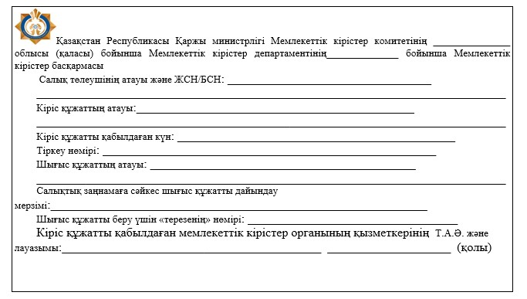

"Жеке практикамен айналысатын
тұлғаны тіркеу есебі"
мемлекеттік көрсетілетін қызмет
регламентіне 2-қосымша
нысан

Шығыс құжаттарын беру журналы
№№ р/н | Салық төлеуші |  | Шығыс құжаты туралы мәліметтер |  |  | Шығыс құжатын алушының аты-жөні | Шығыс құжатыналу үшін көрсетілген құжат (сенімхат, жеке басының куәлігі және т.б) атау | Қолы | Шығыс құжатын беру күні
 | Атауы, аты-жөні | ЖСН/  БСН | Атауы | Нөмірі | Сериясы
1 | 2 | 3 | 4 | 5 | 6 | 7 | 8 | 9 | 10

"Жеке практикамен айналысатын
тұлғаны тіркеу есебі"
мемлекеттік көрсетілетін қызмет
регламентіне 3-қосымша

"Жеке практикамен айналысатын тұлғаны тіркеу есебі" мемлекеттік қызмет көрсету бойынша рәсімдердің (іс-қимылдың) реттілік блок-сызбасы

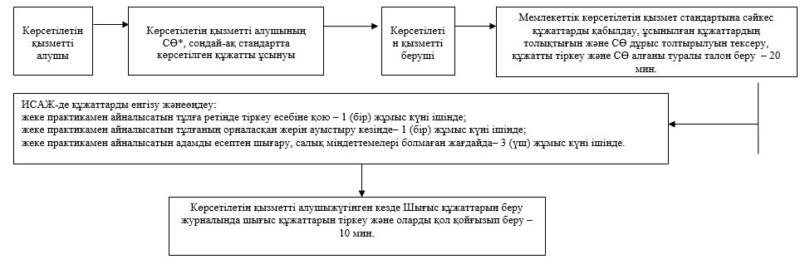

*СӨ – салықтық өті

"Жеке практикамен айналысатын
тұлғаны тіркеу есебі"
мемлекеттік көрсетілетін қызмет
регламентіне 4-қосымша

Портал арқылы мемлекеттік қызметті көрсету кезінде өзара функционалдық іс-қимылдың диаграммасы

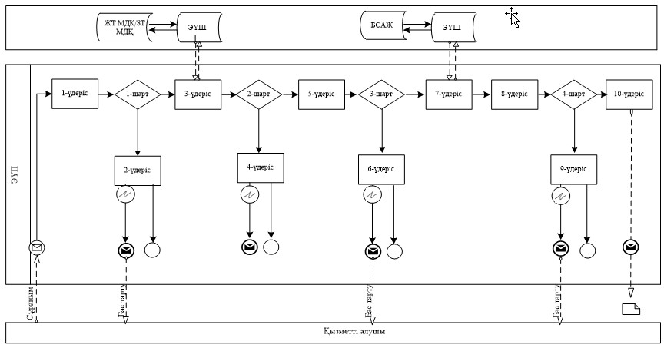

Шартты белгілер:

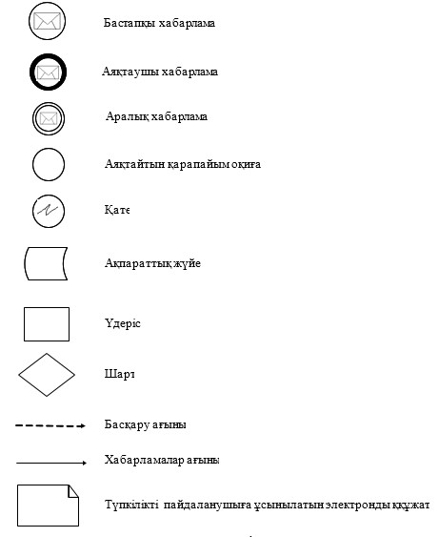

"Жеке практикамен айналысатын
тұлғаны тіркеу есебі"
мемлекеттік көрсетілетін қызмет
регламентіне 5-қосымша

"Жеке практикамен айналысатын тұлғаны тіркеу есебі" Мемлекеттік қызмет көрсету бизнес-процестерінің анықтамалығы

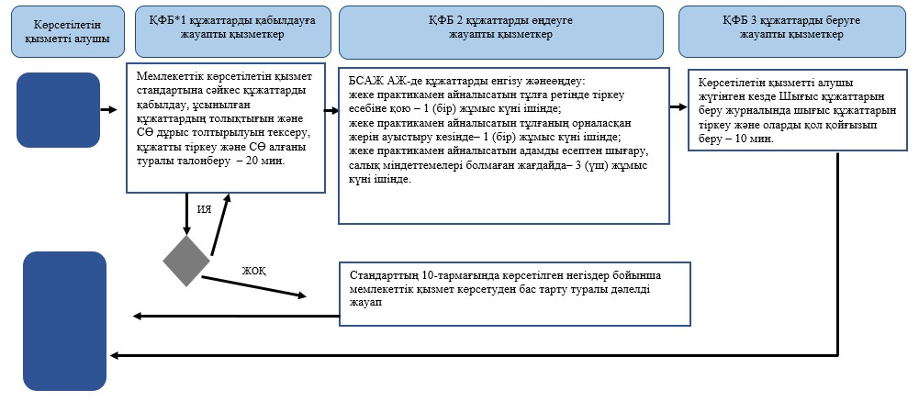

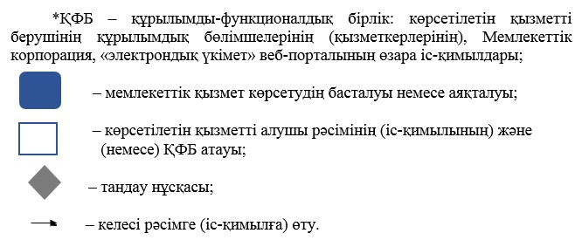

"Жеке практикамен айналысатын
тұлғаны тіркеу есебі"
мемлекеттік көрсетілетін қызмет
регламентіне 6-қосымша

Портал арқылы "Жеке практикамен айналысатын тұлғаны тіркеу есебі" Мемлекеттік қызмет көрсету бизнес-процестерінің анықтамалығы

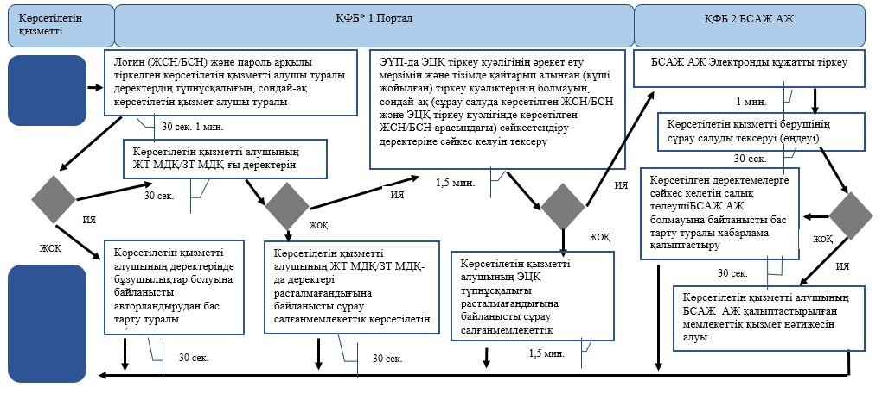

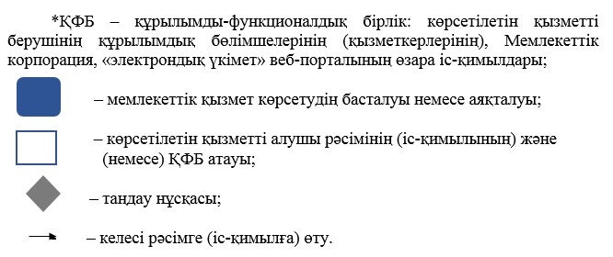

Жеке практикамен айналысатын
тұлғаны тіркеу есебі"
мемлекеттік көрсетілетін қызмет
регламентіне
7-қосымша

Мемлекеттік корпорация арқылы "Жеке практикамен айналысатын тұлғаны тіркеу есебі" Мемлекеттік қызмет көрсету бизнес-процестерінің анықтамалығы

